Wprowadzenie do CSS

Zapoznaj się z materiałami dostępnymi pod poniższymi odnośnikami:

[Składnia](https://www.w3schools.com/css/css_syntax.asp) [Korzystanie_z_CSS](https://www.w3schools.com/css/css_howto.asp) [Selektory](https://www.w3schools.com/css/css_selectors.asp)

13.1: Korzystając z przygotowanego w pliku cw13a.txt materiału przygotuj dokument cw13a.html zgodnie z poniższymi zaleceniami. Wszelkie formatowania wyglądu dokumentu mają być wykonane przy pomocy **wewnętrznego** arkusza styli.

Format powinien obejmować (3 akapity z nagłówkami – nagłówki należy dopisać samodzielnie):

1. Czcionki: Segoe UI (dla h1), Comic Sans MS (dla h2), Trebuchet MS (dla h3).

2. Kolory czcionek dla kolejnych nagłówków (h1,h2,h3) odpowiednio:

1. #00004C

2. #1A1A00

3. #3D001F

3. Dla nagłówka h1 zwiększone odstępny pomiędzy literami (np. <p style=”letter-spacing: 2pt;”>)

4. Pierwsze linijki akapitów powinny posiadać wcięcie (np. <p style=”text-indent: 10%;”>).

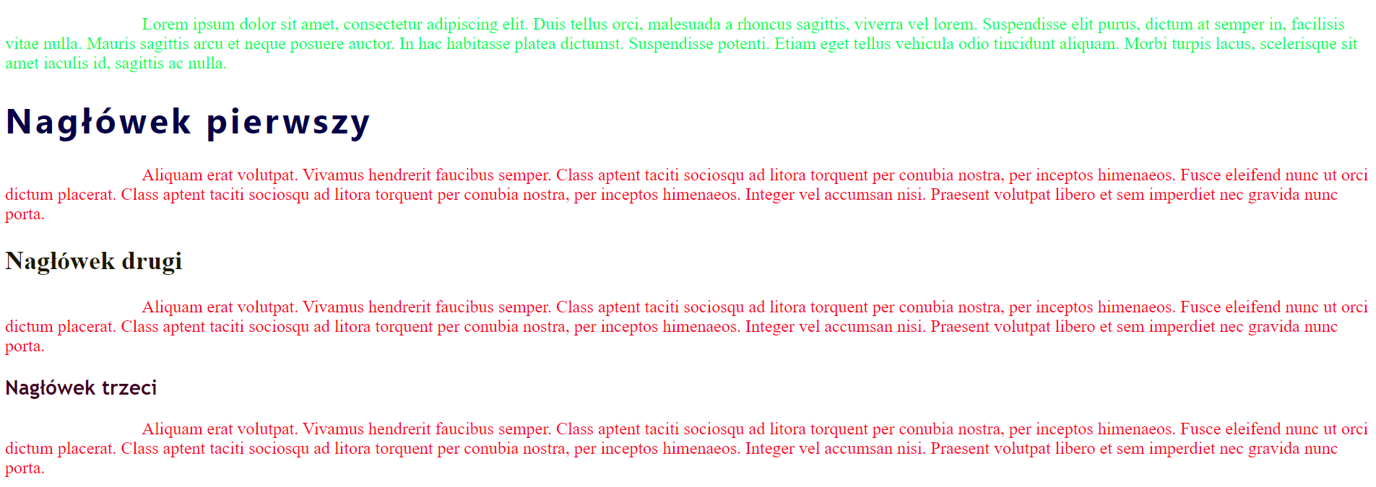

13.2: Korzystając z przygotowanego w pliku cw13b.txt materiału przygotuj dokument cw13b.html zgodnie z poniższymi założeniami. Wszelkie formatowania wyglądu dokumentu mają być wykonane przy pomocy **wewnętrznego** arkusza styli.

Należy określić styl tabeli:

1. Kolor tła komórek tabeli (tło jasne) i jej krawędzi

2. Przynajmniej dwie kolumny muszą różnić się kolorem tła

3. Osobne formatowanie nagłówka tabeli i jej treści

4. Litery tekstu w nagłówkach kolumn powinny być zamienione na wielkie (przykład: <div style=”text- transform: uppercase;”>wszystkie litery zostaną zamienione na wielkie</div>)

13.3: Wykorzystując zapisy z dokumentu cw13c.txt oraz arkusz.css utwórz dokument cw13c.html, a następnie **dodaj (nie modyfikuj!)** do niego elementy stylu CSS w taki sposób, aby kolor tekstu w pierwszym akapicie zmienił się na zielony, a rozmiar tekstu w akapicie drugim zmienił się na 20pt. Dodaj trzeci akapit (np. wykorzystując tekst z serwisu [Bacon Ipsum](https://baconipsum.com/) ) i wykorzystując formatowanie **inline** ustal dla niego krój czcionki Courier oraz wyrównanie tekstu do prawej krawędzi okna.

